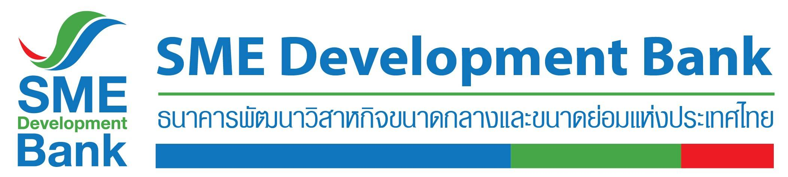

**ข่าวประชาสัมพันธ์**

**27 สิงหาคม 2563**

**ธพว.ออก 2 มาตรการด่วนอุ้มเอสเอ็มอีประสบภัยพายุฮีโกส**

**พักชำระหนี้ 6 เดือน คู่เติมทุนดอกเบี้ยพิเศษ ช่วยฟื้นฟูธุรกิจ**

**ธพว.พร้อมช่วยเหลือเคียงข้างผู้ประกอบการเอสเอ็มอีที่ประสบอุทกภัยพายุโซนร้อนฮีโกสออก 2 มาตรการเร่งด่วน ให้สิทธิพักชำระหนี้ 6 เดือน และเติมทุนดอกเบี้ยต่ำพิเศษ นำไปใช้หมุนเวียนฟื้นฟูธุรกิจ**

**นางสาวนารถนารี รัฐปัตย์** กรรมการผู้จัดการ ธนาคารพัฒนาวิสาหกิจขนาดกลางและขนาดย่อมแห่งประเทศไทย (ธพว.) หรือ SME D Bank เปิดเผยว่า ตามที่หลายจังหวัดของประเทศไทยโดยเฉพาะในพื้นที่ภาคเหนือและภาคตะวันออกเฉียงเหนือตอนบน ได้รับผลกระทบจากอิทธิพลของพายุโซนร้อนฮีโกส ทำให้เกิดฝนตกหนักอย่างต่อเนื่อง มีน้ำท่วมฉับพลัน และน้ำป่าไหลหลาก ส่งผลให้ผู้ประกอบธุรกิจในพื้นที่ดังกล่าว ประสบปัญหาทางตรงและทางอ้อมในด้านการประกอบอาชีพ **ธนาคารมีความห่วงใยเป็นอย่างยิ่ง จึงได้ออก 2 มาตรการเร่งด่วนช่วยเหลือลูกค้าธนาคารที่จะได้รับผลกระทบจากภัยพิบัติในครั้งนี้** ได้แก่

**1.มาตรการพักชำระหนี้** สำหรับเงินกู้ยืมแบบมีระยะเวลา (Term loan) พักชำระเงินต้นพร้อมดอกเบี้ยเป็นระยะเวลาไม่เกิน 6 เดือน ส่วนสัญญาเบิกเงินทุนหมุนเวียนประเภทตั๋วสัญญาใช้เงิน (Promissory Note : P/N) ออกมาตรการช่วยเหลือพักชำระดอกเบี้ยเป็นเวลาไม่เกิน 6 เดือน

และ **2.มาตรการสินเชื่อฉุกเฉินเพื่อฟื้นฟูกิจการ**  เพื่อให้ลูกค้าธนาคารที่ได้รับความเสียหาย มีเงินทุน นำไปฟื้นฟูและหมุนเวียนในกิจการ ซึ่งมีระยะเวลากู้สูงสุดไม่เกิน 5 ปี ปลอดชำระคืนเงินต้น (Grace Period) ไม่เกิน 1 ปี คิดอัตราดอกเบี้ยร้อยละ 4.99 ต่อปี ตลอดอายุสัญญา วงเงินสินเชื่อสูงสุดต่อราย ดังนี้ 1.ลูกหนี้ที่มีวงเงินอนุมัติรวมไม่เกิน 1 ล้านบาท ให้วงเงินกู้ไม่เกิน 5 แสนบาท 2.ลูกหนี้ที่มีวงเงินอนุมัติรวมมากกว่า 1 ล้านบาท แต่ไม่เกิน 5 ล้านบาท ให้กู้สูงสุดไม่เกิน 1 ล้านบาท และ3.ลูกหนี้ที่มีวงเงินอนุมัติมากกว่า 5 ล้านบาท ให้กู้สูงสุดไม่เกิน 2 ล้านบาท ทั้งนี้รวมวงเงินเดิมแล้วไม่เกิน 15 ล้านบาท ส่วนหลักประกันให้พิจารณาหลักประกันเดิมก่อน และสามารถใช้หลักประกัน บสย. ค้ำประกัน เฉพาะมาตรการที่เพิ่มไม่เกิน 2 ล้านบาท

ทั้งนี้ ธพว. กำหนดพื้นที่ช่วยเหลือผู้ประกอบการที่ได้รับผลกระทบจากภัยพิบัติ โดยเป็นจังหวัดที่ได้รับผลกระทบจากน้ำไหลหลาก ดินโคลนถล่ม และดินสไลด์ 15 จังหวัด ได้แก่ **น่าน, เชียงใหม่, แพร่, อุตรดิตถ์, ลำพูน, ลำปาง, เลย, หนองบัวลำภู, แม่ฮ่องสอน, พะเยา, อุดรธานี, สุโขทัย, เชียงราย, นครพนม และตาก** และจังหวัดที่ได้รับผลกระทบจากวาตภัย 8 จังหวัด ได้แก่ **อำนาจเจริญ, สุรินทร์, สุราษฎร์ธานี, พังงา, ระนอง, นครศรีธรรมราช, ชุมพร และภูเก็ต**

นอกจากนั้น สำหรับเอสเอ็มอีที่ต้องการเงินทุนเพื่อเสริมศักยภาพธุรกิจหลังภัยพิบัติผ่านไปแล้ว ธนาคารได้เตรียมสินเชื่ออัตราดอกเบี้ยพิเศษไว้รองรับ สำหรับใช้ลงทุน ขยาย ปรับปรุงกิจการ และหมุนเวียน เช่น **สินเชื่อเพื่อยกระดับเศรษฐกิจชุมชน (Local Economy Loan)**  คิดอัตราดอกเบี้ยพิเศษ บุคคลธรรมดา ปีที่ 1-3 เพียง 4.875% ต่อปี และนิติบุคคล จะมีอัตราดอกเบี้ยถูกลงไปอีก ปีที่ 1-3 เพียง 2.875% ต่อปี และ **สินเชื่อรายเล็ก Extra Cash**  อัตราดอกเบี้ยต่ำ 2 ปีแรก 3% ต่อปี และปีที่ 3-5 คิดอัตราดอกเบี้ย MLR+1% ต่อปี ผ่อนชำระนานสูงสุด 5 ปี วงเงินกู้สูงสุด 3 ล้านบาทต่อราย ไม่ต้องใช้หลักทรัพย์ค้ำประกัน เป็นต้น

สำหรับผู้ประกอบการเอสเอ็มอีที่ต้องการรับบริการ ติดต่อได้ที่สาขาของ ธพว. ทั่วประเทศ สอบถามข้อมูลเพิ่มเติมได้ที่ Call Center 1357

